
Název školy | ZÁKLADNÍ ŠKOLA, JIČÍN, HUSOVA 170
Číslo projektu | CZ.1.07/1.4.00/21.2862
Číslo a název klíčové aktivity | 3.2 Inovace a zkvalitnění výuky prostřednictvím ICT

Název DUM: | VY_32_INOVACE_III_1_18_Vyjmenovaná slova – B, L,M, P,S
Šablona číslo: | III |  | Sada číslo: | 1 | Pořadové číslo DUM: | 18
Autor: |  | Mgr. Eva Komárková
Anotace: |  | Procvičování vyjmenovaných a příbuzných slov po B, L, M, P,S.
Očekávaný výstup: |  | Žák zná vyjmenovaná slova a umí k nim tvořit slova příbuzná.
Druh učebního materiálu: |  | pracovní list
Typická věková skupina: |  | 9 – 10 let
Klíčová slova: |  | slova vyjmenovaná, slova příbuzná
Pomůcky a materiál: |  | pracovní list, pero, interaktivní tabule
Potřebný čas pro výuku DUM: |  | 20 minut
Metodické zhodnocení a popis práce s digitálním učebním materiálem:
V 1. cvičení žáci tvoří slova příbuzná k vyjmenovaným slovům.
Ve 2. cvičení řeší křížovku, doplňují do ní vyjmenovaná slova.
Ve 3. cvičení spojují dvojice slov podle správného významu.

Ověřeno na interaktivní tabuli.

Zdroje: Autorkou ilustrací je BcA. Petra Komárková.
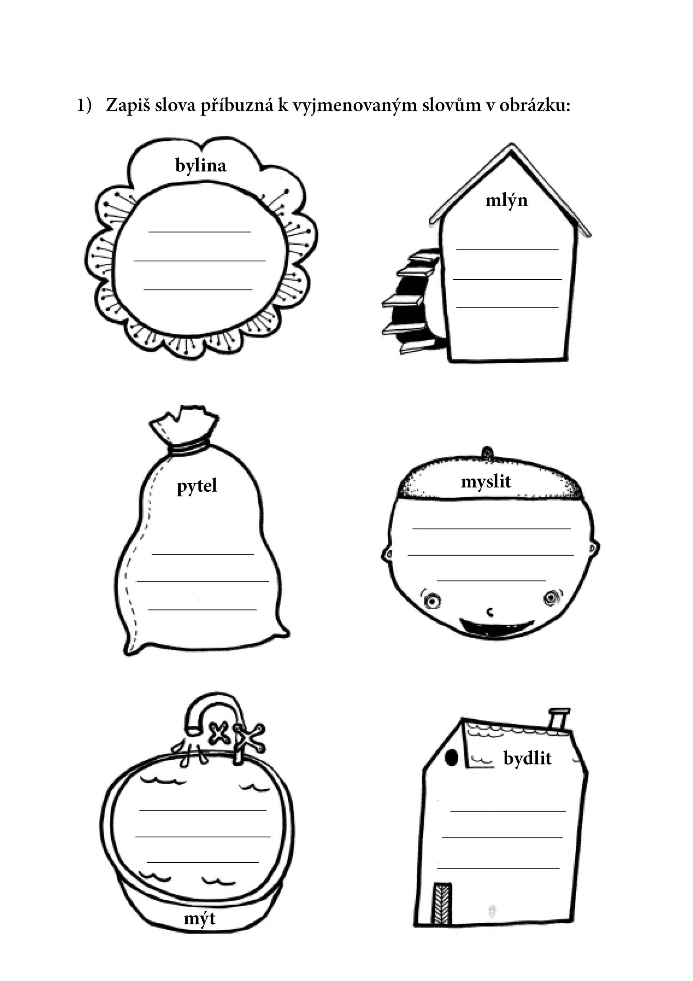

2) Doplň do křížovky vyjmenovaná slova po B, L, P, S a vylušti tajenku.

- ret zvířete
- lidový zvyk
- plevel na poli
- mléčný výrobek
- druh sovy
- plakat
- léčivá rostlina
- chlapec
- hrdost Tajenka: …………………………………….

3) Spoj správně dvojice slov:

opilovat květy lýčí pod kůrou stromů
opylovat dřevo líčí obličej

odbyla úkol mýt hlad
odbila hodina mít šamponem vlasy

pobyl střechu slepýš papír
pobil na horách slepíš živočich

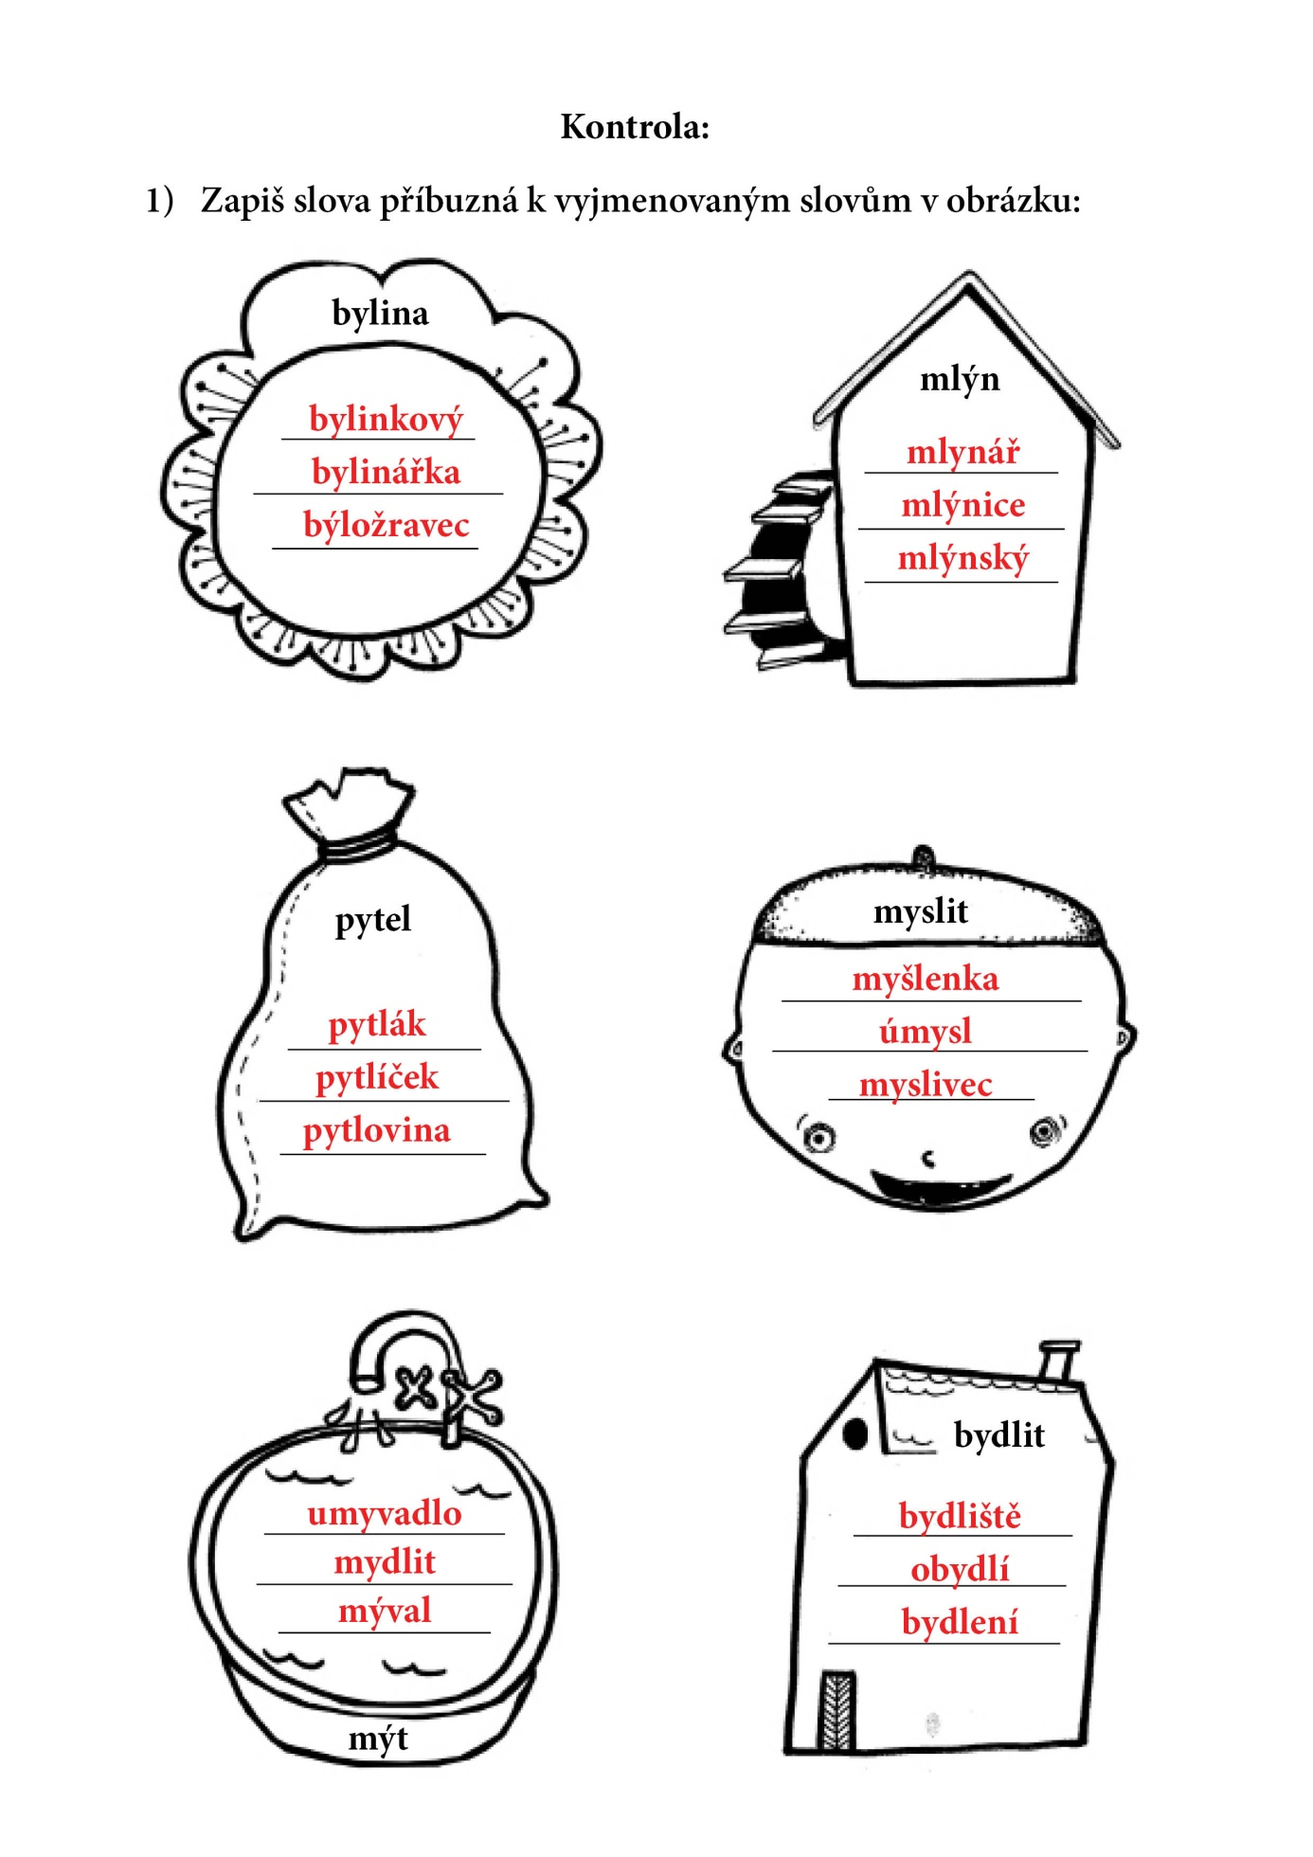

2) Doplň do křížovky vyjmenovaná slova po B, L, P, S a vylušti tajenku.

 |  |  | P | Y | S | K
 |  |  |  |  |  | O | B |  | Y | Č |  | E | J
 |  |  |  |  |  | P | Ý |  | R
 |  |  |  | S | Ý | R
 |  |  | S | Ý | Č | E | K
V | Z | L | Y | K | A | T
 |  |  | B | Y | L | I | N | A
 |  |  |  | S | Y | N
 |  |  | P | Ý | CH | A

- ret zvířete
- lidový zvyk
- plevel na poli
- mléčný výrobek
- druh sovy
- plakat
- léčivá rostlina
- chlapec
- hrdost Tajenka: ……KOPRETINA……………………………….

